НАО «КАРАГАНДИНСКИЙ ТЕХНИЧЕСКИЙ УНИВЕРСИТЕТ
ИМЕНИ АБЫЛКАСА САГИНОВА»

Кафедра кибербезопасность и искуственный интеллект

ЛАБОРАТОРНАЯ
РАБОТА №5

по дисциплине «Безопасность баз данных»
Тема: Аудит действий пользователей в Microsoft SQL Server с помощью SQL Server Audit.

Принял:
Жакина М.М.
__________________________
(подпись) (дата)
Выполнил:
ст.гр. СИБ-23-7 Пикалов А.И

Караганда 2026
Лабораторная работа №5

Аудит действий пользователей в Microsoft SQL Server с помощью SQL Server Audit

Часть 1. Создайте папку для хранения файлов аудита

Создаём папку:

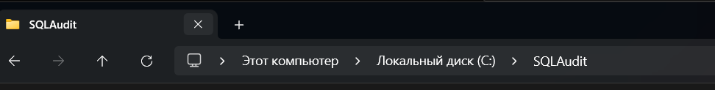

Создаём и включаем аудит:

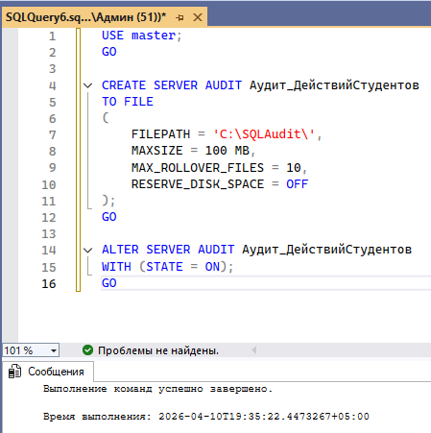

Часть 2. Создание Server Audit Specification
Создаём спецификацию для отслеживания входов и ошибок входа:

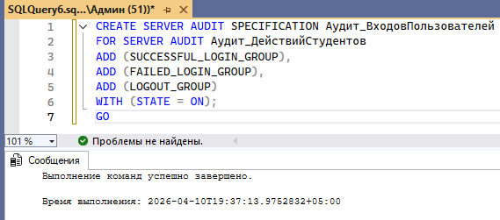

SQL Server будет фиксировать:
успешные входы;
неудачные входы;
выходы пользователей.

Часть 3. Создание Database Audit Specification
Переходим в нашу базу и создаём спецификацию:

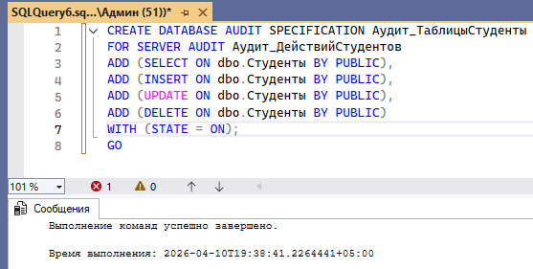

Теперь аудит будет фиксировать:
чтение данных;
добавление записей;
изменение записей;
удаление записей.

Часть 4. Генерация событий

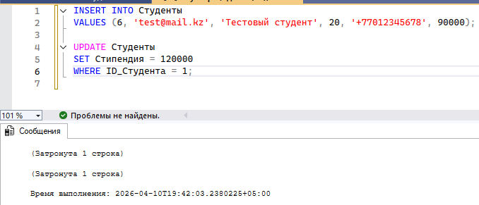

Часть 5. Просмотр результатов аудита
Для просмотра используйте функцию:

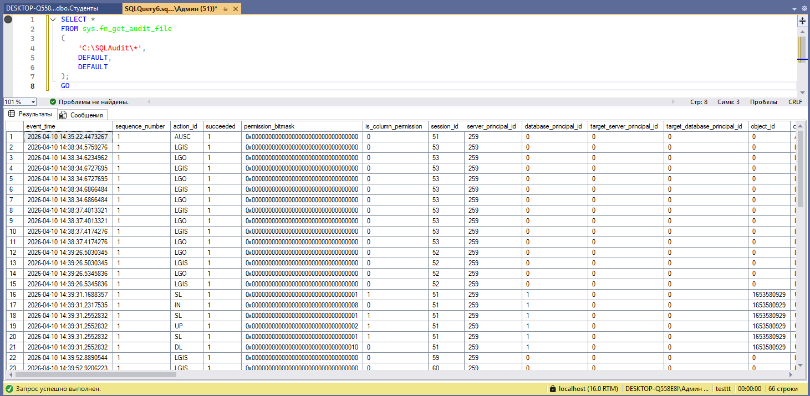

Полезные поля:
event_time;
action_id;
succeeded;
session_server_principal_name;
database_name;
object_name;
statement;
server_principal_name;
client_ip.

Часть 6. Поиск подозрительных действий
Поиск удалений:

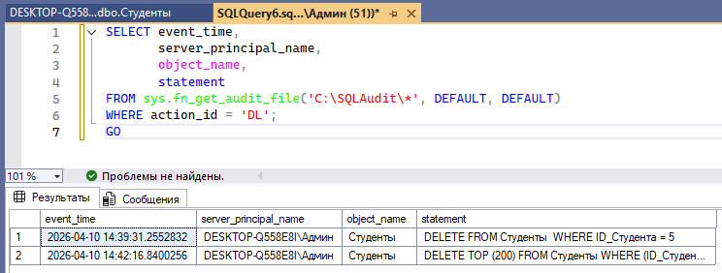

Поиск изменений:

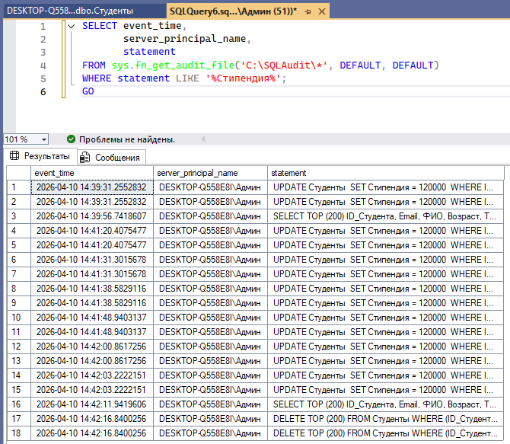

Часть 7. Аудит изменения прав доступа
Создайте дополнительную спецификацию:

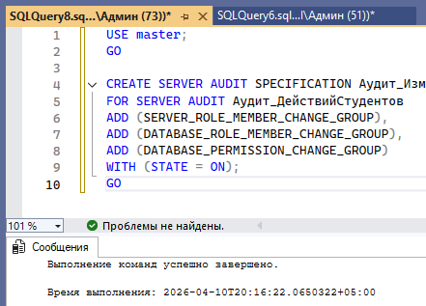

Теперь будут фиксироваться:
выдача прав;
отзыв прав;
добавление пользователей в роли.

Часть 8. Аудит создания и удаления объектов

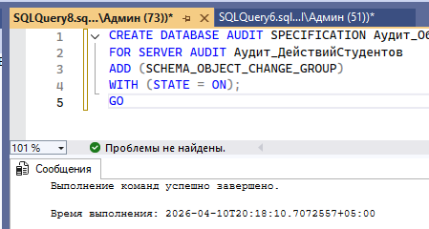

Часть 9. Отключение аудита

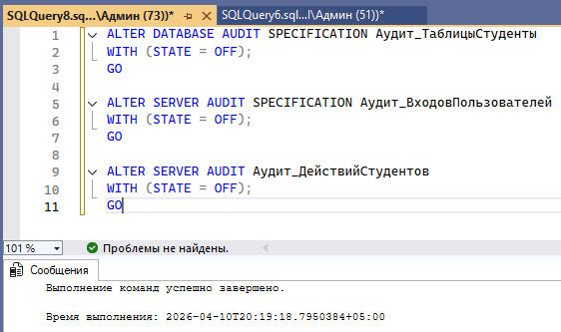

Доп. Задания:

1. Настроить аудит только для одной выбранной таблицы из своей базы
данных.

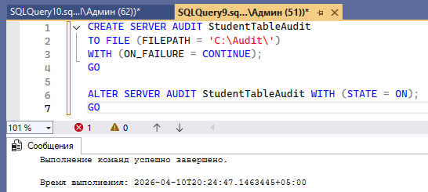

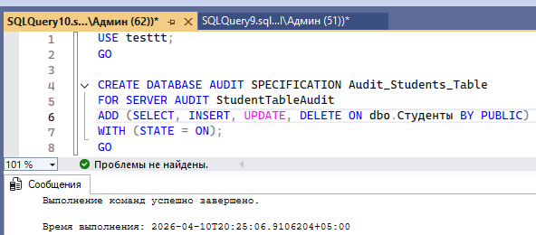
2. Настроить аудит только для конкретного пользователя или роли.

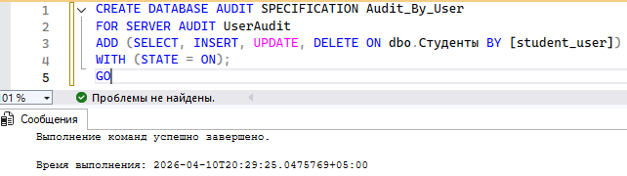

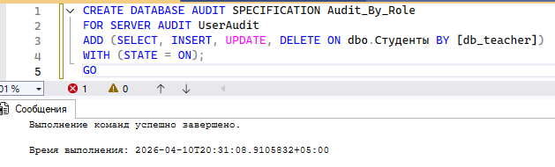

3. Настроить аудит только операций DELETE и UPDATE.

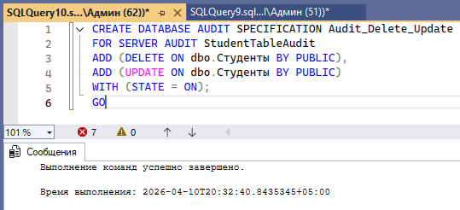

4. Найти все события за последние 24 часа.

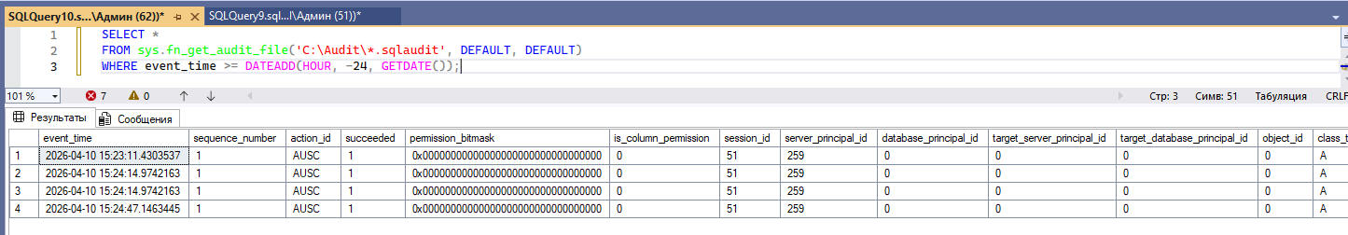

5. Найти все действия пользователя, связанные с изменением важного поля
или чувствительных данных.

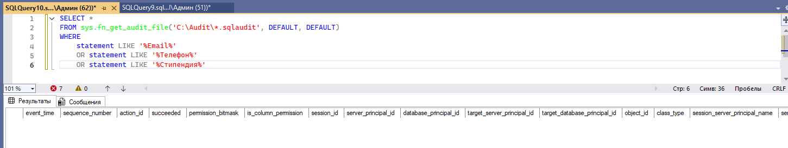

6. Найти все случаи неудачного входа.

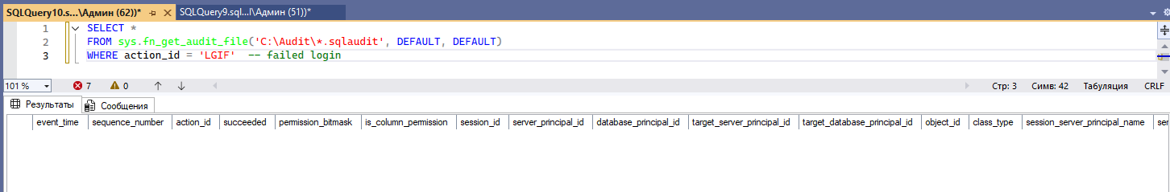

7. Настроить отдельный аудит для пользователей с административными
правами.

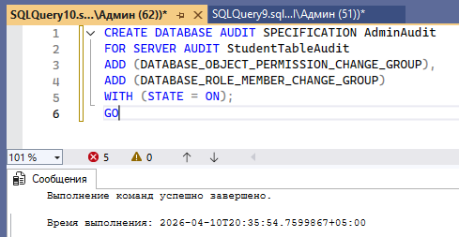

8. Настроить аудит изменений ролей и прав доступа.

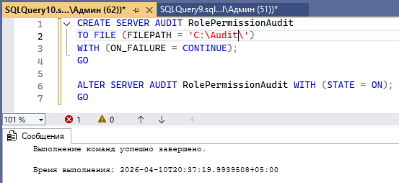
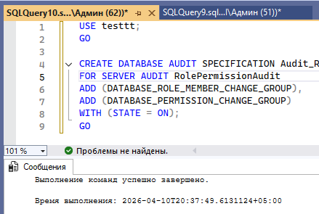

9. Сравнить аудит SQL Server и триггеры аудита.

Критерий | SQL Server Audit | Triggers
Уровень | Серверный / БД | Табличный
Производительность | Высокая | Ниже при нагрузке
Гибкость | Ограниченная | Очень высокая
Хранение логов | Файлы/лог | Таблицы
Безопасность | Защищённый журнал | Можно изменить
Использование | Compliance, безопасность | Бизнес-логика

10.Определить, какие события наиболее критичны для выбранной базы
данных или компании.

Критические:
DELETE студента
UPDATE телефона / Email / ID
Изменение стипендии
Попытки несанкционированного доступа
Failed login

Средней важности:
INSERT новых студентов
Изменение возраста
Массовые SELECT (экспорт данных)

Низкая важность:
Обычные SELECT
Просмотр справочной информации

Контрольные вопросы:

1. Что такое SQL Server Audit?
SQL Server Audit – это встроенный механизм аудита в SQL Server, который позволяет отслеживать и записывать события в системе (например, входы пользователей, изменения данных, доступ к объектам) для безопасности и контроля.

2. Чем отличается Audit от Audit Specification?
Server Audit – определяет, куда и как записываются логи (файл, Windows log, etc.).
Audit Specification – определяет, какие события именно будут отслеживаться (логины, SELECT, изменения таблиц и т.д.).

3. Какие события можно фиксировать?
Можно фиксировать:
вход/выход пользователей
выполнение SQL-операций (SELECT, INSERT, UPDATE, DELETE)
доступ к объектам (таблицы, процедуры)
изменения схемы (DDL)
изменения прав доступа
ошибки и неуспешные попытки входа

4. Где могут храниться результаты аудита?
Результаты могут сохраняться:
в файл (.sqlaudit)
в Windows Application Log
в Windows Security Log

5. Что делает SUCCESSFUL_LOGIN_GROUP?
SUCCESSFUL_LOGIN_GROUP фиксирует успешные попытки входа пользователей в SQL Server.

6. Что делает FAILED_LOGIN_GROUP?
FAILED_LOGIN_GROUP фиксирует неудачные попытки входа (ошибочные пароли, несуществующие пользователи и т.д.).

7. Для чего используется sys.fn_get_audit_file?
Это функция для чтения файлов аудита. Она позволяет извлекать и просматривать записи из .sqlaudit файлов в виде таблицы.

8. Какие поля наиболее полезны при расследовании инцидентов?
Чаще всего важны:
event_time (время события)
server_principal_name (пользователь)
database_name
schema_name, object_name
statement (SQL-запрос)
action_id
client_ip
application_name

9. Как найти действия конкретного пользователя?
Через sys.fn_get_audit_file с фильтром:
SELECT *
FROM sys.fn_get_audit_file('C:\AuditLogs\*.sqlaudit', DEFAULT, DEFAULT)
WHERE server_principal_name = 'username';

10. Чем SQL Server Audit лучше обычных триггеров?
работает на уровне сервера, а не отдельных таблиц
фиксирует больше типов событий (логины, DDL и т.д.)
меньше влияет на производительность
централизованный сбор логов
сложнее обойти, чем триггеры
не требует изменения бизнес-логики таблиц

